Hettich auf der Messe Holz 2022 in Basel
Das Schreinerhandwerk zukunftsfähig machen

Wie können wir Wohnen und Arbeiten in Zukunft noch besser kombinieren? Wie können wir auch auf kleiner Fläche noch komfortabel leben? Wie machen wir unser Möbel für den Kunden unverwechselbar? Und wie können wir unsere Arbeitseffizienz noch steigern? – Auf der Messe Holz in Basel vom 11. bis 15. Oktober 2022 will Hettich der Branche dazu praxisnahe Antworten geben. Mit dem klaren Serviceangebot „Hettich – Immer für Sie da.“ empfängt der Beschlagspezialist das Fachpublikum in Halle 1.1 auf Stand A 18.

„In Basel präsentieren wir uns als Partner, Ideengeber und als Netzwerker für die Branche“, erklärt Jan Hübschmann, Vertriebsleiter Handel/Handwerk für Zentraleuropa bei Hettich. „Bei unseren Produktentwicklungen und Services haben wir immer die Anforderungen des Handwerks im Blick. Die Schreiner wollen ihre Kunden mit innovativen, maßgeschneiderten Möbellösungen begeistern. Und wir können dem Handwerk genau die Instrumente und Produkte anbieten, mit denen das auch in Zukunft einfach, überzeugend und wirtschaftlich gelingt.“

Die internationalen Megatrends Individualisierung, Urbanisierung, Digitalisierung und New Work stehen im Fokus des Messeauftritts von Hettich. Beim Hersteller gibt es dazu Lösungen und Produktneuheiten für unterschiedliche Lebens- und Arbeitsbereiche zu entdecken: die vielfältig gestaltbare Schubkastenplattform AvanTech YOU, das kreative Alu-Rahmensystem Cadro, das Auszugssystem Actro 5D, das neue „Steelforce“-Sortiment für höhenverstellbare Schreibtische, aber ebenso das Falttürsystem WingLine L oder das Schiebetürsystem TopLine XL im Einsatz für wandelbare Räume. In Basel bekommen die Fachbesucher ausreichend Gelegenheit, die Hettich-Produkte einmal selbst ausprobieren.

AvanTech YOU: Schubkästen nach Wunsch
Das wandelbare Schubkastensystem AvanTech YOU von Hettich steht für einfach umsetzbares Kundendesign in Farbe, Format und Material. Dank des Plattform-Prinzips lassen sich alle Bauteile frei kombinieren. Das eröffnet dem Handwerk vielfältige Gestaltungsoptionen für individuelles Möbeldesign und exklusiven Innenausbau. Die Schubkästen sind in drei Farben und fünf Höhen mit Stahl-, Aluminium- oder Holzrückwänden planbar. Über DesignProfile und DesignCapes lassen sich optisch vielfältige, individuelle Akzente setzen. Und bei den Zargen-Inlays hat man die freie Materialwahl. All diese Möglichkeiten lassen sich nutzen, um mit AvanTech YOU schnell und souverän auf neue Designtrends zu reagieren und sich neue Kundensegmente zu erschließen.

Mit dem neuen Feature AvanTech YOU Illumination erhält das Möbel jetzt auf Wunsch sogar eine eigene Lichtsignatur: Aufklipsbare LED-Designprofile oder beleuchtete Glas-Inlays sorgen für stimmungsvolle Effekte und einen Hauch von Eleganz. Die nötige Energie liefert ein praktischer, wiederaufladbarer Akku-Pack. Das montagefreundliche System kommt also ohne aufwändigen Elektroanschluss aus und ist dadurch auch einfach nachrüstbar. Der Aha-Effekt beim Öffnen der beleuchteten Schubkästen ist garantiert. Nicht umsonst wurde diese zündende Idee von Hettich in diesem Jahr bereits mit dem iF Design Award und dem Red Dot Award ausgezeichnet.

Cadro: Alu-Rahmensystem für grenzenlose Möbelideen
Schnelle Montage und hohe Verarbeitungsgenauigkeit zeichnen das Cadro Rahmensystem von Hettich aus. Aluminiumprofile, Verbindungsknoten und ergänzendes Zubehör – mehr braucht es nicht, um filigrane und hochfunktionale Möbelkonzepte zu planen, vom kreativen Entwurf der eigenen Möbelkollektion über die exklusive Shop-Ausstattung bis zum trendorientierten Küchen-, Bad- und Wohnmöbel. So wird individueller Möbelbau dank Cadro jetzt ganz einfach, sei es offen, geschlossen, angebunden, hängend oder stehend. Die Basis von Cadro bilden Aluminiumprofile in Schwarz matt oder Edelstahl-Optik, ausgelegt für 16-mm-Böden, 6-mm-Glasböden sowie 4-mm-Glasböden für Vitrinen. Für noch mehr Designideen lässt sich Cadro natürlich auch mit LED-Lichtbändern oder anderen Beschlägen und Systemen von Hettich wie Schubkästen, Schiebetüren und Drehtüren kombinieren. Als Messe-Highlight präsentiert Hettich beispielsweise Cadro im Verbund mit dem Schiebetürsystem TopLine XL: Aus einem begehbaren Kleiderschrank wird so ein sehr komfortables Stauraumwunder, das sich als individuelle Lösung an unterschiedlichste Grundrisse und Einbausituationen anpassen lässt.

TopLine XL: starkes Schiebetürsystem für extragroße Schrankformate
TopLine XL von Hettich wurde speziell für große und schwere Blenden entwickelt und setzt neue Maßstäbe im puristischen Design von deckenhohen Schränken. Durch seine extrem flache Bauart mit unauffällig integrierter Dämpfung wird der Beschlag fast unsichtbar. Schon die Montagefreundlichkeit des Systems überzeugt: Die großformatigen Türen werden sicher abgestellt, schnell eingehängt und bequem eingestellt. Mit dem TopLine XL lassen sich Türen bis zu 100 kg federleicht und sanft öffnen und wieder schließen. Die Basis dieser neuen Leichtigkeit sind speziell entwickelte, besonders formstabile Rollen. Zusätzlich überrascht das System mit einer technischen Finesse für mehr Bedienkomfort von dreitürigen Schränken: Die mittlere Tür kann intuitiv sowohl nach links und rechts geöffnet werden.

WingLine L: Faltschiebetürsystem für mehr Raum im Raum
Mit dem Faltschiebetürsystem WingLine L mit Push/Pull to move öffnen sich selbst raumhohe, grifflose Kleiderschranktüren auf leichten Druck hin wie von selbst – und das mit einem beindruckenden Panoramaeffekt. Bei bis zu 2400 mm Höhe und 600 mm Breite pro Türflügel öffnet das System einen überraschend großen Schrankinhalt für den perfekten Überblick. Der Beschlag kann dabei sowohl in Öffnungs- als auch in Schließrichtung gedämpft werden. Durch seinen geringen Türeinsprung erlaubt WingLine L den Einbau von Schubkästen und Auszügen hinter der Faltschiebetür. Für den individuellen Innenausbau ist das System vielseitig einsetzbar: Bei Bedarf kann sogar ein ganzer Küchenblock hinter den Falttüren verschwinden, oder man nutzt WingLine L überall dort, wo es zu eng für Drehtüren wird, um bisher ungenutzten Stauraum komfortabel zu erschließen. WingLine erlaubt eine werkzeuglose Türmontage, damit können Schränke von nur einer Person aufgebaut werden. So bringt WingLine L neue Möbelideen ganz leicht und bequem zur Entfaltung.
Steelforce: Gesund und produktiv am Arbeitsplatz
Ob Homeoffice oder Büro: Komfortable Schreibtische, die einen schnellen Wechsel von Sitzen und Stehen erlauben, gehören zum Standard in der modernen Arbeitsplatzgestaltung. Die höhenverstellbaren Steelforce Tischgestelle bringen Bewegung und mehr Ergonomie in jeden Büroalltag. Im Frühjahr 2022 hat Hettich die Vermarktung seines „Steelforce“-Programms für höhenverstellbare Schreibtische und Zubehör gestartet. Zwei Sortimente stehen für Handwerk und Handel zur Auswahl: Die wirtschaftliche Homeoffice Line und die starke Professional Line. Die Systeme sind durchweg montagefreundlich, hochwertig verarbeitet und für den sicheren Dauereinsatz ausgelegt. Im umfassenden Steelforce Tischgestell-Programm findet man für kleine und große Projekte die passende Lösung und dazu viel attraktives Zubehör vom praktischen Stauraum- und Kabel-Management bis zur Akustikwand. Und weil viele Handwerksbetriebe gerade mehr als ausgelastet sind, können sie auf Wunsch sogar inklusive der Tischplatte bei Hettich ordern und alles direkt anliefern lassen.

Landingpage mit vielen Informationen
Hettich hat unter https://fairs.hettich.com/de-de/home eine eigene Landingpage für das Schreinerhandwerk eingerichtet: Hier findet man aktuelle Produktlösungen und Services von Hettich in der Übersicht. Auch wer es in diesem Jahr nicht zu einer der Fachmessen schafft, kann sich hier umfassend informieren und bei Fragen direkt Kontakt zum Hettich-Team aufnehmen.

Folgendes Bildmaterial steht im Menü ”Presse” auf www.hettich.com zum Download bereit:

Abbildungen
Bildunterschriften

312022_a
Jan Hübschmann, Vertriebsleiter Handel/Handwerk für Zentraleuropa bei Hettich: „In Basel präsentieren wir uns als Partner, Ideengeber und als Netzwerker für die Branche. Unser Motto heißt: Hettich – Immer für Sie da.“ Foto: Hettich

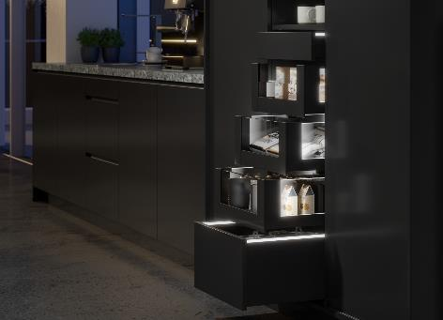
312022_b
Homogenes LED-Licht in aufklipsbaren Profilen: „AvanTech YOU
Illumination“ verleiht dem Möbel auf Wunsch jetzt eine eigene LED-Lichtsignatur. Foto: Hettich

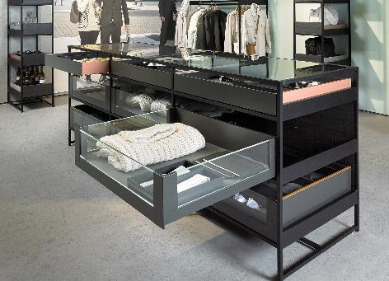
312022_c
Schick nicht nur im Shop: Individueller Möbelbau wird dank Cadro jetzt noch einfacher. Das Aluminium-Rahmensystem lässt sich mit anderen Hettich-Lösungen kombinieren, hier zum Beispiel mit der Schubkastenplattform AvanTech YOU. Foto: Hettich

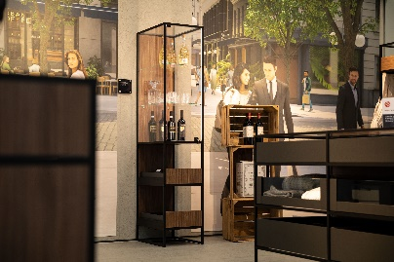
312022_d
Mit dem Aluminium-Rahmensystem Cadro lassen sich hochwertige Vitrinen realisieren. Foto: Hettich

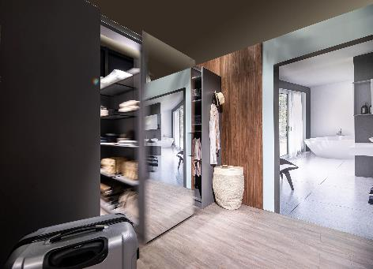
312022_e
Schiebetürsystem TopLine XL und Alu-Rahmensystem Cadro im Duett: Der Mittelblock dieses begehbaren Kleiderschranks lässt sich bequem nach links und rechts verschieben. Foto: Hettich

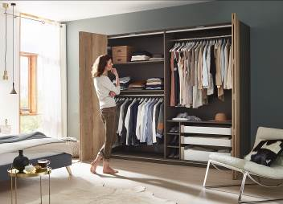
312022_f
Das Falttürsystem WingLine L sorgt für überraschende Panoramaeffekte am Kleiderschrank. Foto: Hettich

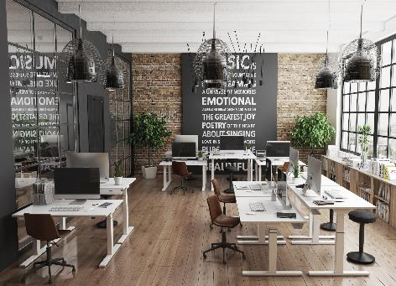
312022_g
Mehr Ergonomie durch höhenverstellbare Schreibtische im Büro: Die Steelforce Professional Line überzeugt mit hoher Stabilität und klarem Design. Foto: Hettich

Über Hettich
Das Unternehmen Hettich wurde 1888 gegründet und ist heute einer der weltweit größten und erfolgreichsten Hersteller von Möbelbeschlägen. Mehr als 7400 Mitarbeiterinnen und Mitarbeiter in fast 80 Ländern arbeiten gemeinsam für das Ziel, intelligente Technik für Möbel zu entwickeln. Damit begeistert Hettich Menschen in aller Welt und ist ein wertvoller Partner für Möbelindustrie, Handel und Handwerk. Die Marke Hettich steht für konsequente Werte: Für Qualität und Innovation. Für Zuverlässigkeit und Kundennähe. Trotz seiner Größe und internationalen Bedeutung ist Hettich ein Familienunternehmen geblieben. Unabhängig von Investoren wird die Unternehmenszukunft frei, menschlich und nachhaltig gestaltet. www.hettich.com

